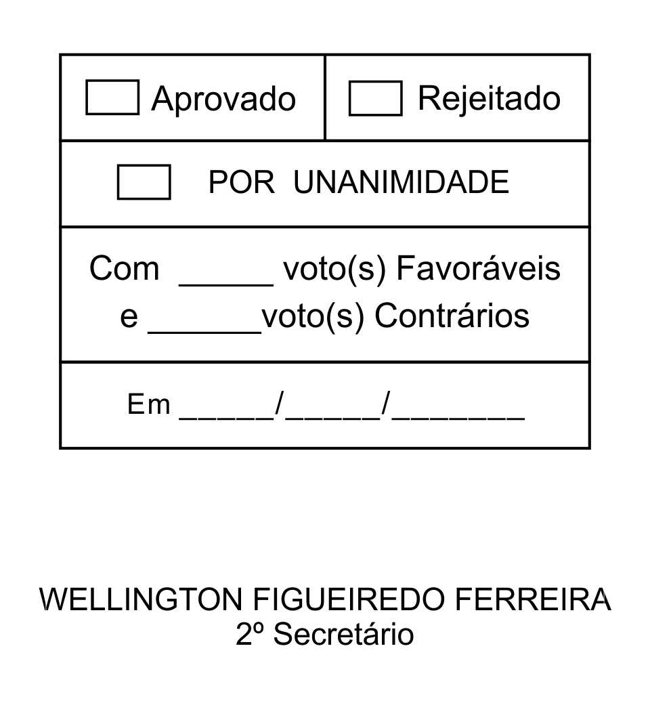
MOÇÃO Nº 119/2013

De Congratulações à escritora Maria José Giglio pelos relevantes serviços prestados à Literatura Brasileira

Excelentíssimo Senhor Presidente,

A escritora Maria José Giglio, nasceu em 5 de maio de 1933, na cidade de Mococa/SP. Sua formação contempla estudos nos internatos Colégio N.S. do Bom Conselho (Taubaté/SP), Colégio da Sagrada Família (São Paulo/SP), Instituto Mackenzie (São Paulo/SP), bem como, cursos de idiomas (francês, inglês e espanhol) e inúmeros outros cursos técnicos profissionalizantes.
Maria José Giglio estreou como escritora em 1958. Atualmente conta com dezenove títulos individuais publicados e participação em outras inúmeras Antologias no Brasil e no Exterior. Suas obras foram traduzidas e publicadas nos idiomas: italiano, espanhol, inglês, húngaro, francês e alemão. A escritora pertence à chamada “Geração 60” paulistana, quando a poesia brasileira tomou uma dimensão pública, sendo afirmada em lançamentos, debates e leituras em teatros, casas noturnas, ruas e praças.
A importância da escritora e a relevância de seus trabalhos são evidenciadas em citações recorrentes nos Dicionários e Enciclopédias referentes à Literatura Brasileira. Consta em sua fortuna crítica os mais conceituados e expressivos nomes da cultura nacional e a mesma tem recebido ao longo da carreira prestigiosas homenagens, comendas e diplomas.
Em outubro de 1982, Maria José Giglio fundou na cidade de São Roque (local onde reside) a Instituição Cultural CASA DO ESCRITOR, que desde então administra.

Ante o exposto, JOSÉ ANTONIO DE BARROS, Vereador da Câmara Municipal da Estância Turística de São Roque, REQUER ao Egrégio Plenário para que faça constar na Ata da presente Sessão, Moção de Congratulações à Maria José Giglio pelos relevantes serviços prestados à Literatura Brasileira.

Que da presente seja dada ciência à homenageada.

Sala das Sessões “Dr. Júlio Arantes de Freitas”, 22 de abril de 2013.

JOSÉ ANTONIO DE BARROS
Vereador
PROTOCOLO Nº CETSR 22/04/2013 - 19:55:41 03132/2013/MSB

